 | REGISTRO  ISO-BPM  CIRCULAR | AF-RG-13
 |  | Versión 3
 |  | Julio de 2011
N°: 077
FECHA: 31 de Julio DE: Directoras de grupo K3 A-B (Francy Escobar – Alexandra Rendón)
PARA: Padres de familia Asunto: Circular de la semana
UNIT OF INQUIRY | SPECIAL ACTIVITIES | HOMEWORK  /RECOMMENDATIONS | NOTES
Cómo nos organizamos.  Conceptos:  Conexión-Cambio-Perspectiva  Habilidad:  Autocontrol.  Actitud:  Tolerancia.  Durante la próxima semana continuaremos trabajando sobre la organización de las personas en una comunidad y el lugar donde desempeñan su función. | AGOSTO 1  Show and tell: Traer en medio pliego de cartulina el dibujo de lo que quieren ser (se enviarán indicaciones al correo).  AGOSTO 2  Familia invitada de K3A: Papás de Tomás Naranjo Mejía.  AGOSTO 3  Venir vestidos de lo que quieren ser cuando sean grandes.  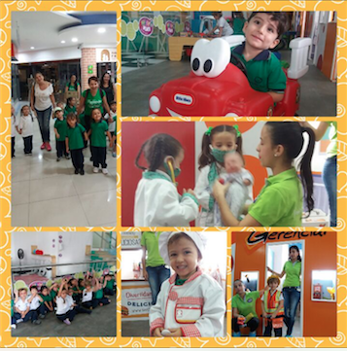 | RETO DE LA SEMANA  Aprenderé a abrocharme y desabrocharme los botones de la camisa.  ACOMPAÑAMIENTO  Iniciar conteos espontáneos en inglés hasta el número 5.  CANCIÓN DE APOYO  https://www.youtube.com/watch?v=E88NeoaU-To&t=11s&list=PL0okTtWbgZcZK3zK-LSbPqxl5o2tl7ZXz&index=19 | 